ҚАЗАҚСТАН РЕСПУБЛИКАСЫНЫҢ БІЛІМ ЖӘНЕ ҒЫЛЫМ МИНИСТРЛІГІ СӘТБАЕВ УНИВЕРСИТЕТІ
ИАиИТ институты
ПИ кафедрасы


ТӘЖІРИБЕЛІК ЖҰМЫС

Тақырыбы: Solidity - Написание умных контрактов на платформе Ethereum

№ | Жұмысты орындау сапасы | Баға диапазоны | Орындалған  %
1 | Орындалған жоқ | 0%
2 | Орындалды | 0-50%
3 | Материялдық өзіндік жүйелендіру | 0-10%
4 | Талап етілген көлемде және көрсетілген мерзімде орындау | 0-5%
5 | Қосымша ғылыми әдебиеттерді пайдалану | 0-5%
6 | Орындаған тапсырманың ерекшелігі | 0-10%
7 | СӨЖ-ді қорғау | 0-20%
 | Қорытынды: | 0-100%

Оқытушы: Аршидинова М.
Студент: Әбілқайыр Ж.
Мамандығы: Computer Science

Алматы 2026
Тәжірибелік жұмыс №4
Тақырыбы: Solidity –Написание умных контрактов на платформе Ethereum.
Жұмыстың мақсаты Ethereum платформасында смарт-келісімшарттарды әзірлеу негіздерін меңгеру. Атап айтқанда, қаражатты аудару логикасын модельдейтін, жиналған соманы және қалдық балансты есептейтін бағдарламалық кодты жазу және оны Remix IDE ортасында тексеру.
Ethereum желісінде ақылды келісімшарттар делдалдардың көмегінсіз автоматтандырылған қаржылық транзакцияларды жүргізуге мүмкіндік береді.
Бұл жұмыс келесі келісімшартты жасайды:
- құндылықты (келісімшарт қалдығын) сақтайды,
- жіберілген қаражатты жинақтайды,
- пайдаланушыларға ақша жіберуге мүмкіндік береді,
- деректерді қарау әдістерін ұсынады.

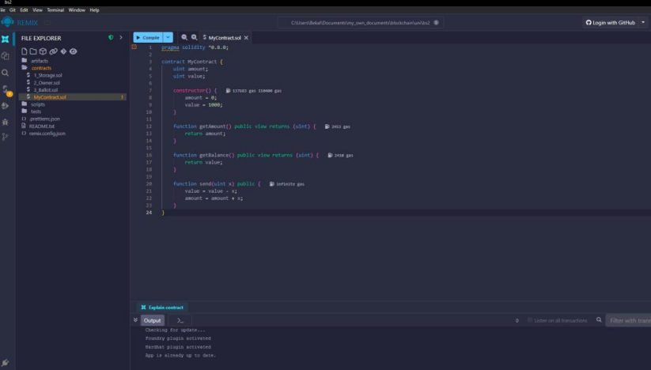
Код түсіндірмесі
- amount — жіберілген барлық қаражаттың сомасы
- balance — келісімшарттың бастапқы құны
- constructor - келісімшарттың бастапқы қалдығын орнатады
- amount ()
- қаражатты қабылдайды (төленетін)
- соманы көбейтеді
- балансты азайтады
- msg.value — жіберілген қаражат саны

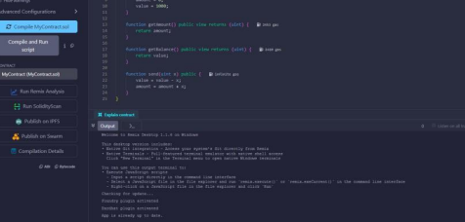

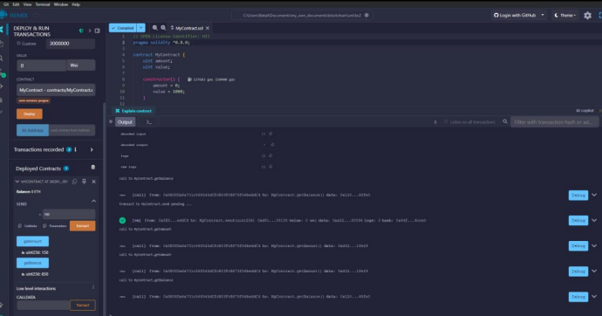

Практикалық курс барысында команда Solidity тілін пайдаланып Ethereum платформасында ақылды келісімшарттарды әзірлеуді зерттеді. Процесс барысында қаражатты қабылдауға, олардың жинақталуын есепке алуға және ағымдағы қалдықты көрсетуге мүмкіндік беретін келісімшарт жасалды және енгізілді.
Remix IDE-де жұмыс істеудің негізгі кезеңдері игерілді, соның ішінде келісімшарт файлын жасау, код жазу, оны компиляциялау және сынақ желісіне орналастыру.

